**系 列 推 荐**

**《小野》系列三部曲**

**ONO TRILOGY**

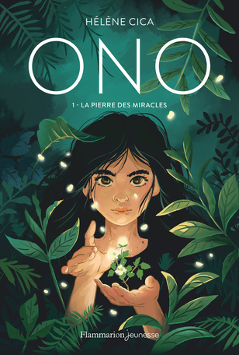**中文书名：《奇迹之石》（第一册）**

**英文书名：THE MIRACLE STONE**

**法文书名：La Pierre des Miracles**

**作 者：Hélène Cica**

**出 版 社：Flammarion Jeunesse**

**代理公司：ANA/Curtis Brown**

**页 数：400页**

**出版时间：2024年8月**

**代理地区：中国大陆、台湾**

**审读资料：电子稿**

**类 型：儿童文学**

**内容简介：**

**视频介绍链接：<https://curtisbrowngroup.box.com/s/ue8f0lqfgluw91lolqw8ixfp35iuicie>**

**“这部首部奇幻作品结合‘吉卜力工作室’（Studio Ghibli，日本动画工作室，由宫崎骏及同事等一起统筹）与《丛林之书》（*Jungle Book*）的风格，别出心裁，又雄心勃勃。值得细细品味！”——佩切男爵（Le Baron Perché）**

**“三部曲中的第一部，将是一个引人入胜的故事，一个真正的成长故事。[海莲-西卡]将把您带入一个充满魔力的世界，迷人的环境和一群既狂野又可爱的人物！”——*Librairie Moffat* (Coup de Coeur Jeunesse)**

在小野（Ono）的世界里，魔法无处不在，万物皆有灵性。

当神秘的诅咒降临到她的家族时，小野突然遭到了族人的排斥。她唯一的希望就是找到奇迹之石。这块石头可以拯救她的父母。所有人都梦寐以求的奇迹之石。被奇迹之石的力量所吸引，可怕的盐女士正等在她的前方。为了对抗她，小野必须与非常不寻常的生物结盟……

这是一部扣人心弦的三部曲的开端，引导读者进入一个充满磨难的奇幻世界。

**作者简介：**

**海伦·西卡（Hélène Cica）**是动画电影导演，前作包括*J’ai perdu mon corps* 和*Le Petit Nicolas*。《小野》系列是她的首部小说作品。

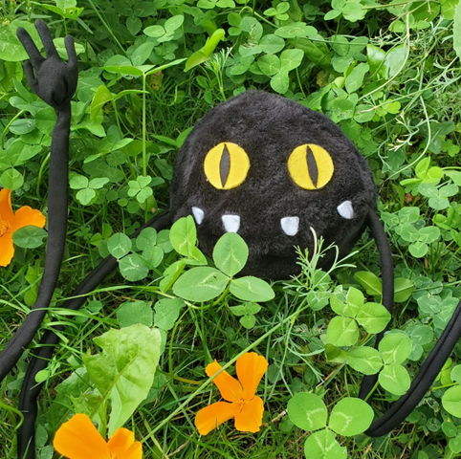

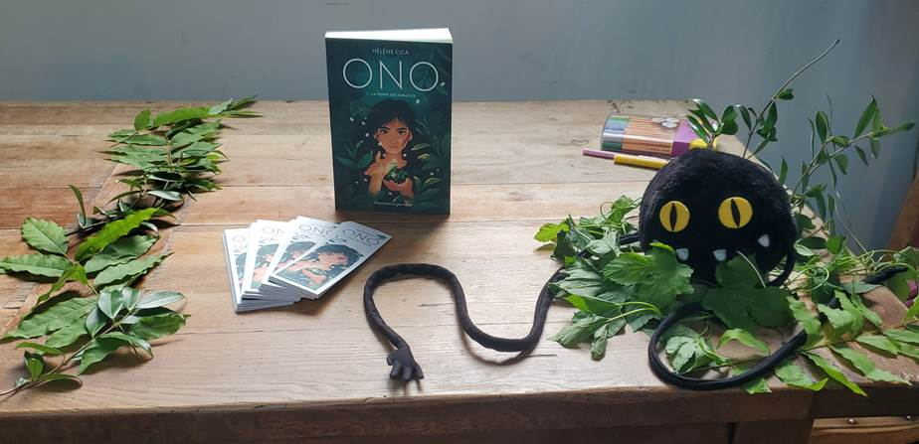

**感谢您的阅读！**

**请将反馈信息发至：版权负责人**

**Email**：[Rights@nurnberg.com.cn](mailto:Rights@nurnberg.com.cn)

安德鲁·纳伯格联合国际有限公司北京代表处

北京市海淀区中关村大街甲59号中国人民大学文化大厦1705室, 邮编：100872

电话：010-82504106, 传真：010-82504200

公司网址：[http://www.nurnberg.com.cn](http://www.nurnberg.com.cn/)

书目下载：<http://www.nurnberg.com.cn/booklist_zh/list.aspx>

书讯浏览：<http://www.nurnberg.com.cn/book/book.aspx>

视频推荐：<http://www.nurnberg.com.cn/video/video.aspx>

豆瓣小站：<http://site.douban.com/110577/>

新浪微博：[安德鲁纳伯格公司的微博_微博 (weibo.com)](https://weibo.com/1877653117/profile?topnav=1&wvr=6)

微信订阅号：ANABJ2002

